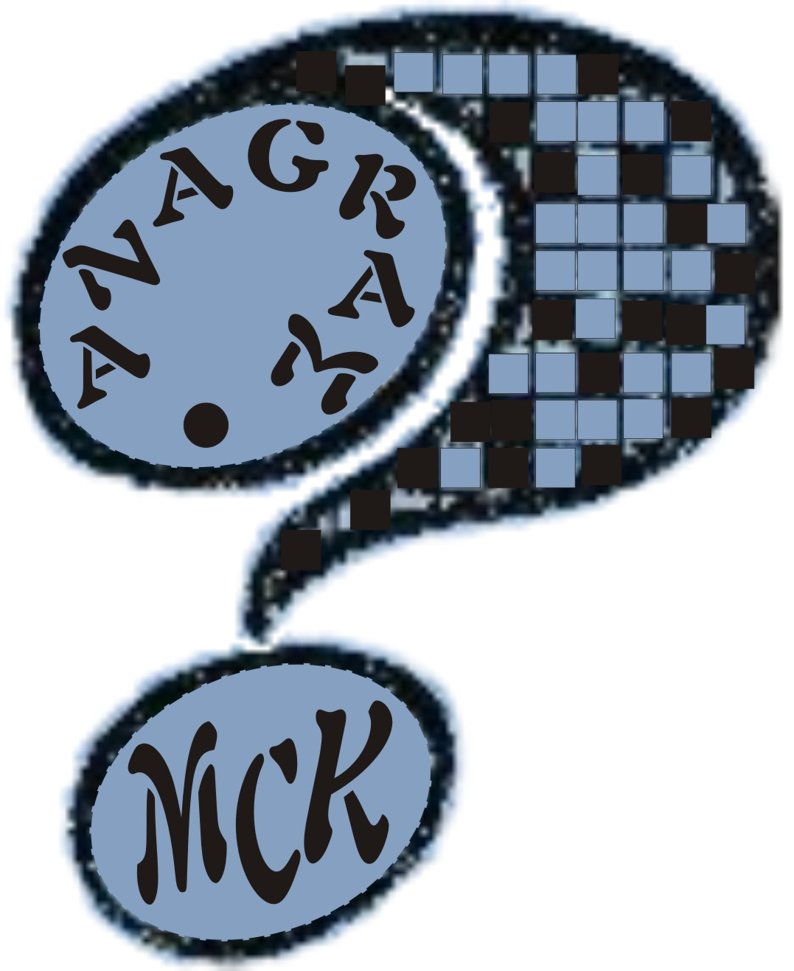 | SKARŻYSKI KLUB SZARADZISTÓW „ANAGRAM” zał. 12 maja 1958 roku  przy MIEJSKIM CENTRUM KULTURY im. LEOPOLDA STAFFA  26-110 SKARŻYSKO-KAMIENNA, ul. SŁOWACKIEGO nr 25  e-mail: ka.tam@mck.skarzysko.pl  tel. 41 /25-38-480 w. 120

VI Ogólnopolski Turniej Szaradziarski – 16 marca 2013 r.

(Reminiscencje)

W turnieju wzięło udział 26 szaradzistów z terenu Polski.
Do rozwiązania opracowany był zestaw 33 zadań w czasie określonym na 90 minut.
Za rozwiązanie wszystkich zadań można było uzyskać maksimum 220 punktów.

Wszystkie zadania zawarte w zestawie – były rozwiązane przez uczestników turnieju,
w tym nawet zadania matematyczne uważane przez niektórych za zbyt trudne.

Pomimo dość „obszernego” słowniczka, w którym podane były trudniejsze wyrazy występujące w zadaniach – uczestnicy turnieju rozwiązali zadania następująco:

* maksymalnej punktacji nie osiągnął ani jeden uczestnik.
* ponad 90% punktów możliwych do zdobycia - osiągnęło tylko dwóch uczestników
* powyżej 80% punktów – ani jeden uczestnik
* powyżej 70% punktów uzyskało 5 uczestników
* powyżej 60% punktów – 3 uczestników
* powyżej 50% punktów – 8 uczestników
* oraz poniżej 50% punktów uzyskało pozostałych 8 uczestników.

Przy tej okazji należy podkreślić, że zorganizowanie oraz przeprowadzenie turnieju, pozyskanie sponsorów wymagało wiele starań i wysiłków. Z wszystkim tymi zagadnieniami bardzo dobrze poradziła sobie Pani Katarzyna Tambor, która współpracuje z naszym klubem w imieniu Dyrektora MCK. Prócz Niej
w przeprowadzenie turnieju na terenie Miejskiego Centrum Kultury duży wkład pracy włożyli pozostali Pracownicy MCK.

Za sprawne przeprowadzenie turnieju wszystkim Pracownikom oraz Dyrektorowi Miejskiego Centrum Kultury tą drogą składam serdeczne podziękowanie!

Karol Fiedorowicz
Prezes S.K.Sz. „Anagram”

Skarżysko-Kamienna, dnia 29 marca 2013 r.

